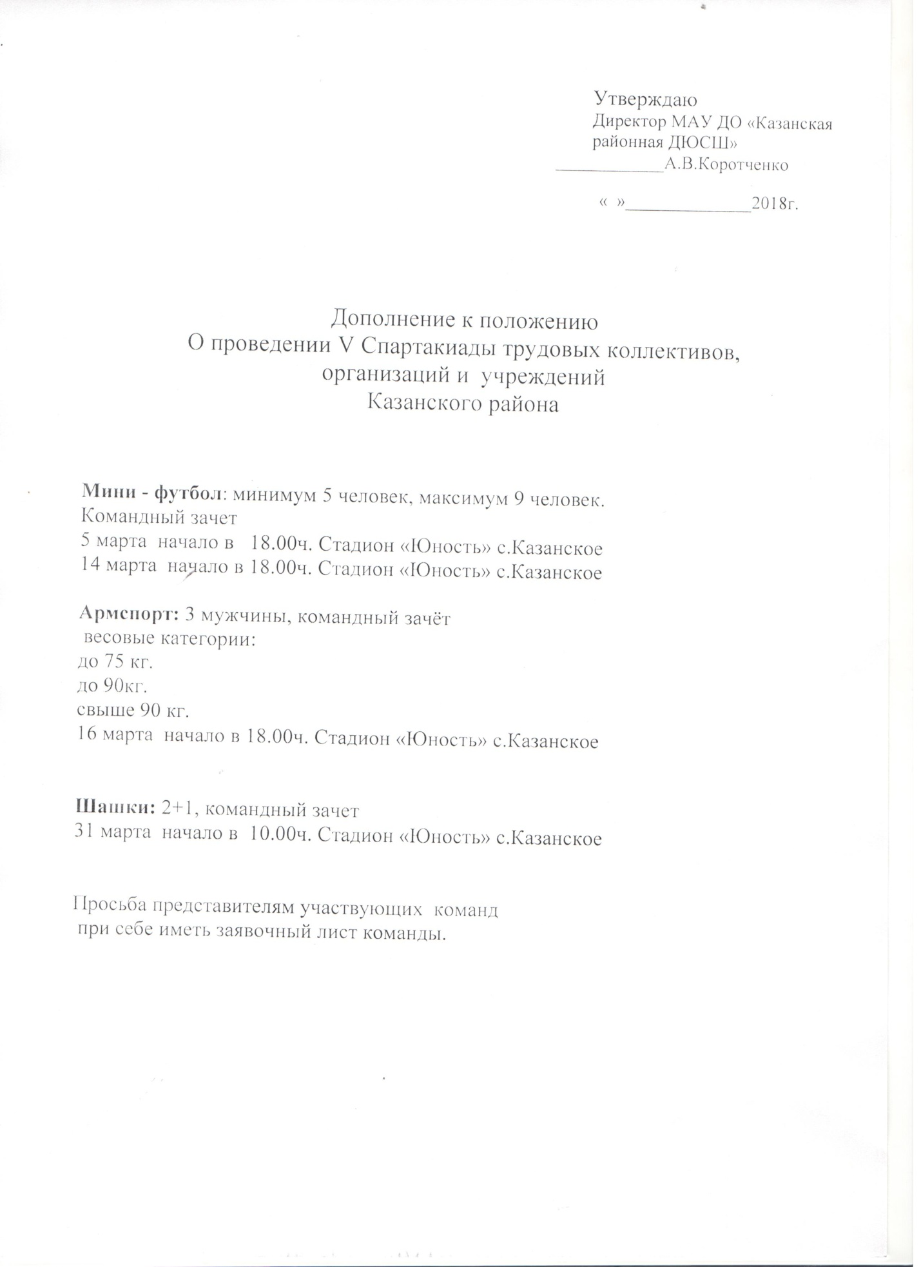

Расписание игр
V спартакиады трудовых коллективов, организаций и
учреждений Казанского района
по мини - футболу
на 5.03.2018г.

1 . КСОШ - ДЮСШ 17.30ч.
2. Администрация – НСОШ 18.10ч.
3. КСОШ - Динамо 18.50ч.
4. НСОШ - Пограничники 19.30ч.
5.ДЮСШ - Динамо 20.10ч.
6.Пограничники – Администрация 20.45ч.

Расписание игр
V спартакиады трудовых коллективов, организаций и
учреждений Казанского района
по мини - футболу
на 14.03.2018г.

Победитель группы А - 2 место группы Б 18.00ч.
Победитель группы Б – 2 место группы А 18.40ч.
Игра за 5 -6 место 19.20ч.
Игра за 3 место 20.00ч.
Финал 20.30ч.

